易客项目演示
项目地址： http://yike2012.sinaapp.com/
点击这里登陆：http://yike2012.sinaapp.com/app/user/login.php

- 进入 http://yike2012.sinaapp.com/app/user/signup.php 注册个帐号
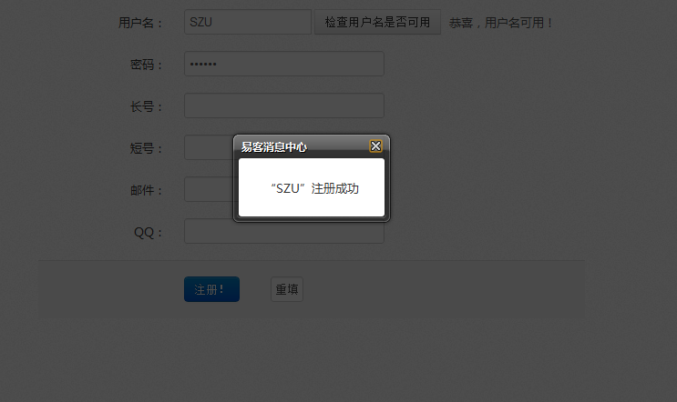
- 注册成功将会自动跳转到 http://yike2012.sinaapp.com/app/user/login.php 登陆页面
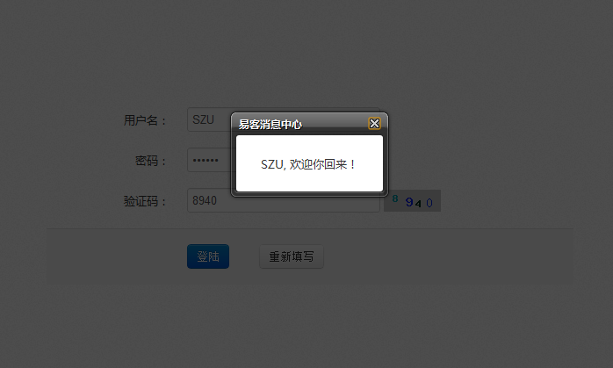
- 登陆成功后将进入“用户中心”
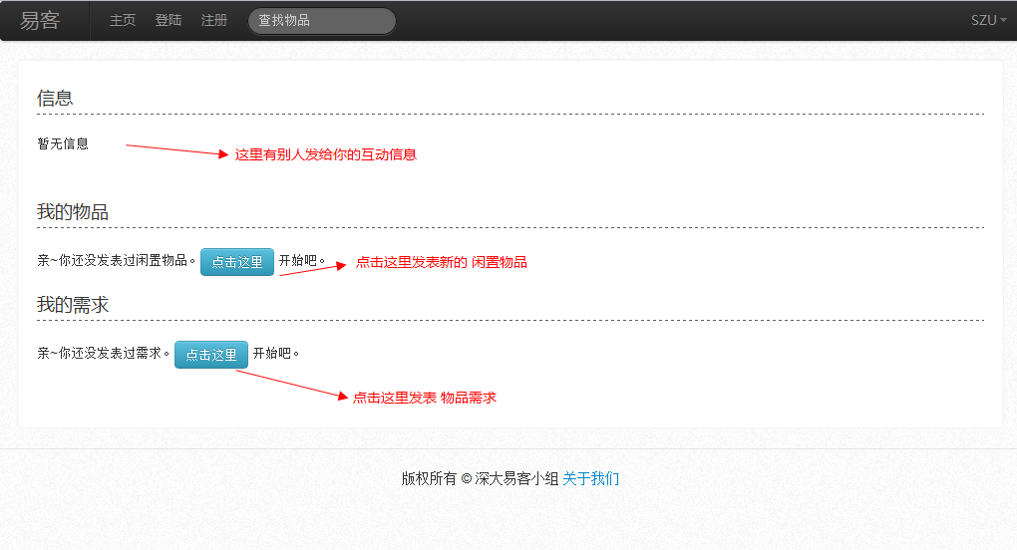
- 点击“我的物品”下的按钮，发表新物品。完善物品信息后，点击“确定”可发布
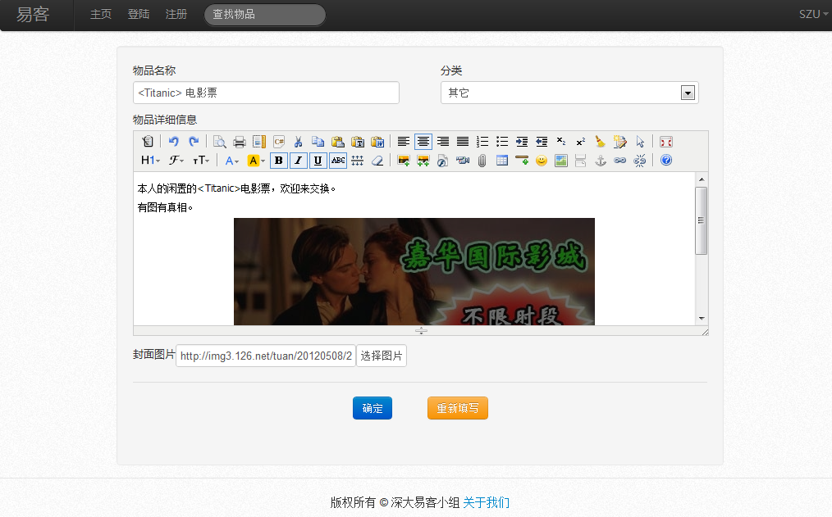
- 发布成功后将会跳转到“个人中心”页面，在这里你可以看到刚刚发布的物品
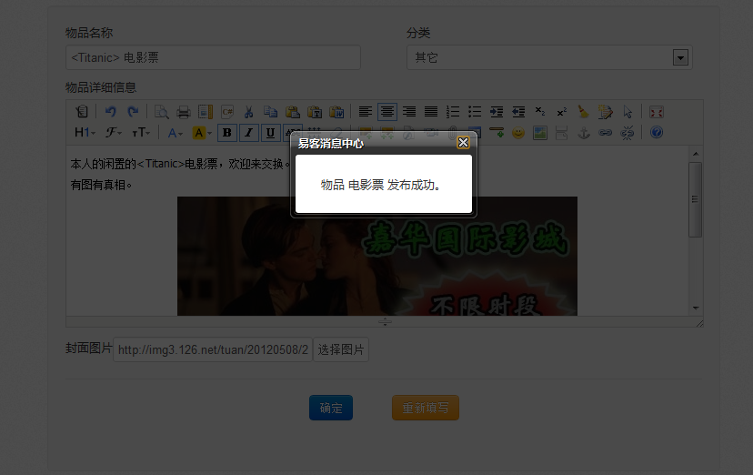
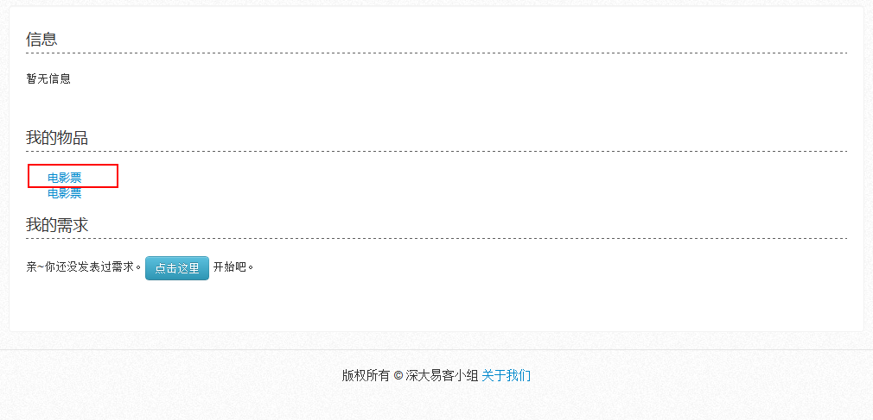
- 点击 物品后，进入单个物品的详细信息
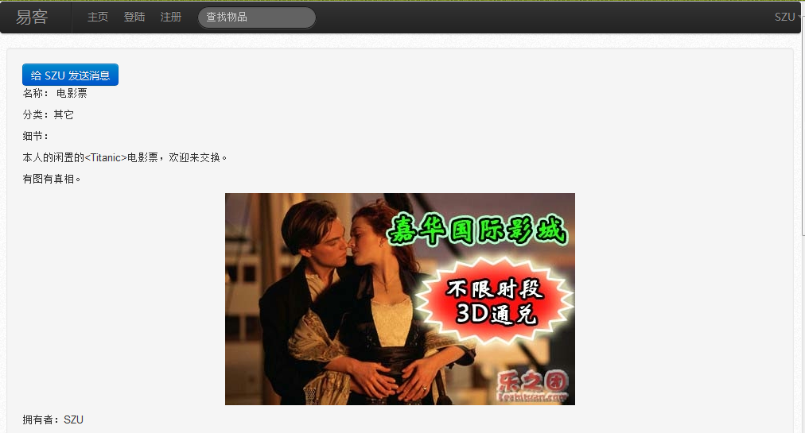
- 在这里，点击“给 SZU 发信息”可以给拥有者发信息
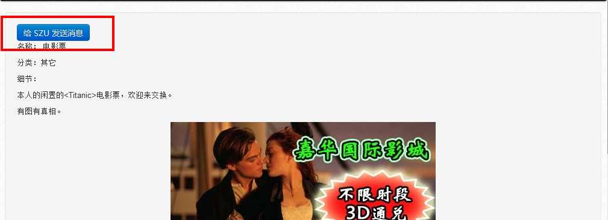
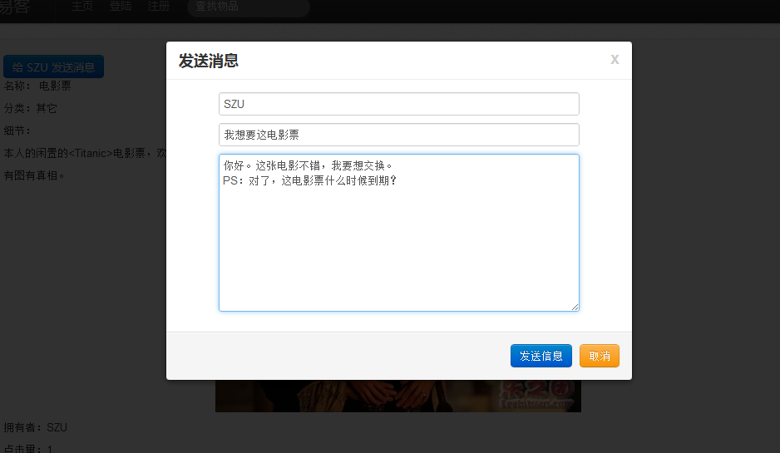
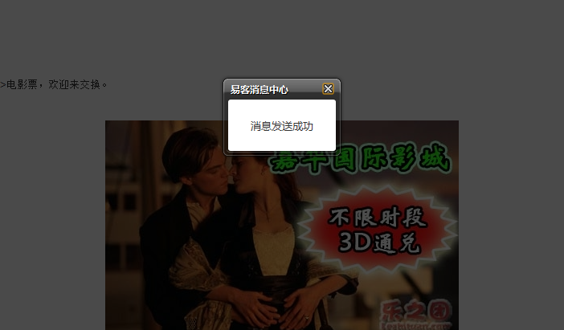
- 还可以用新浪微博、腾讯微博、QQ、人人网、Google+帐号登陆网站，进行评论。并能同步到个人帐号上。
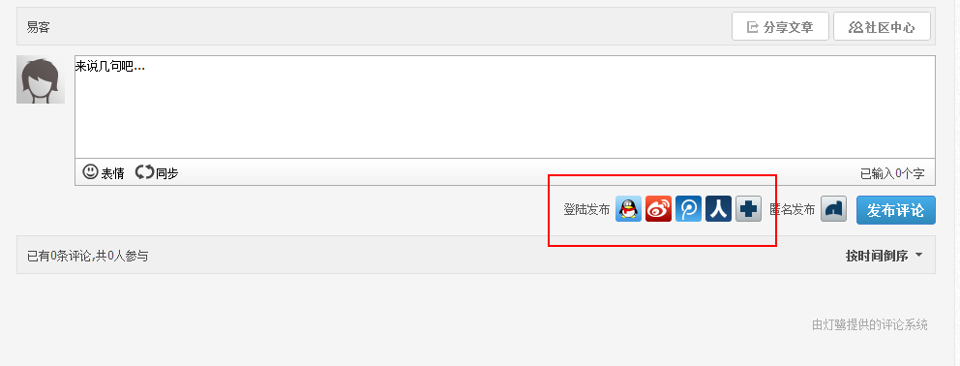
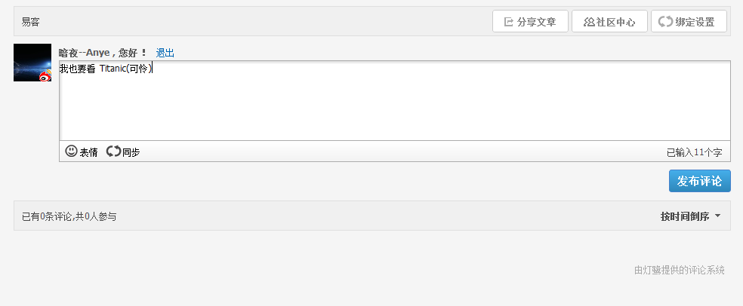
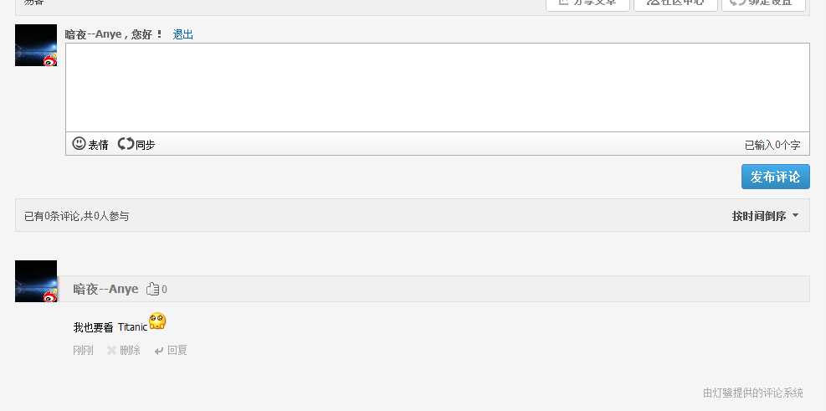
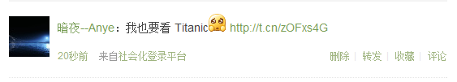

- 类似于发布闲置物品。发布需求也可以如此完成
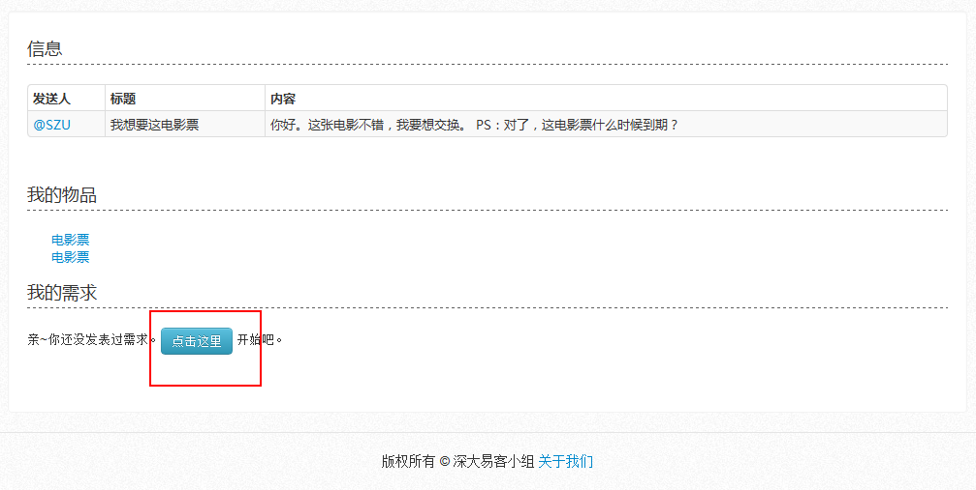
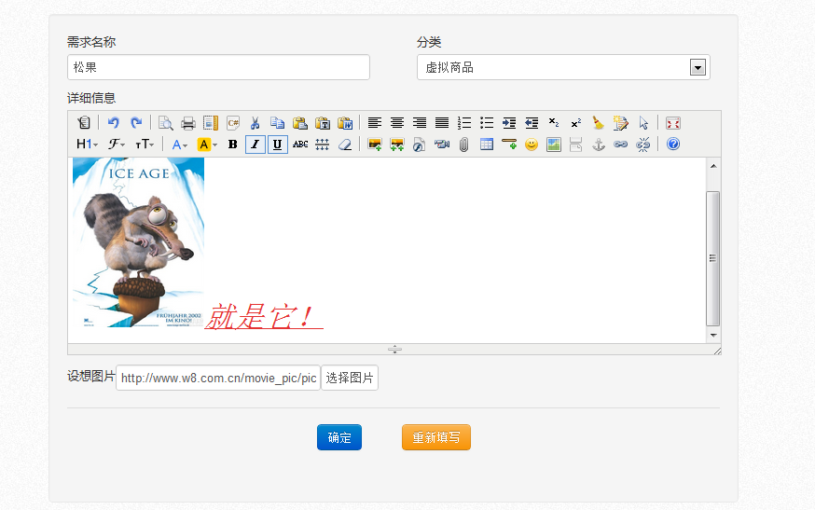
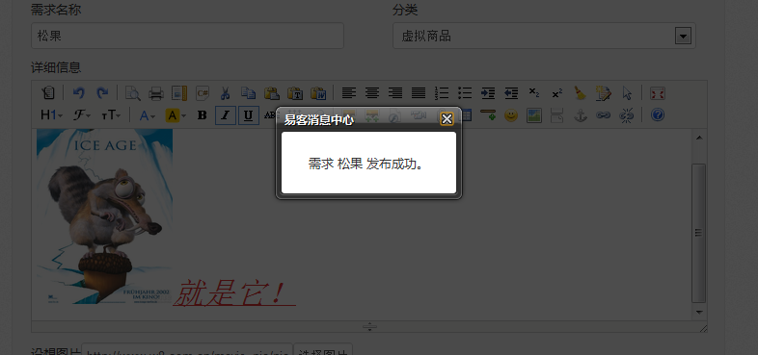
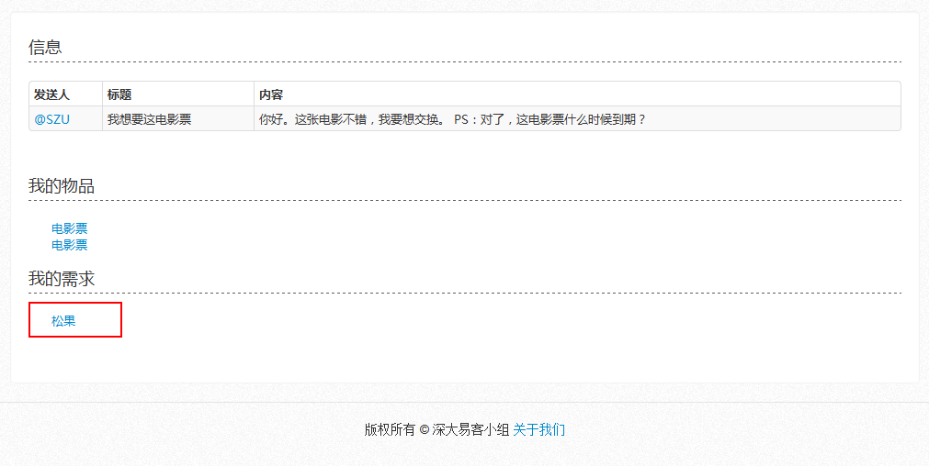
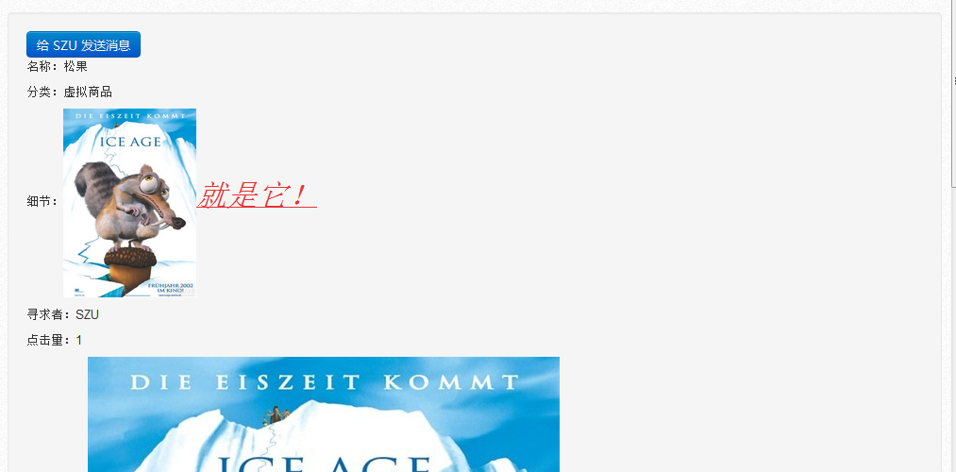
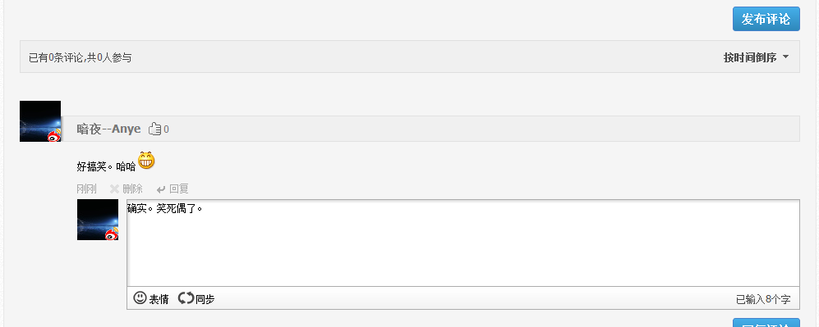
- 无论你在哪，页面顶端始终有个黑色导航栏伴着你。导航栏右边有个下拉菜单，里面提供快速访问用户中心、交流信息、发布物品、发布需求的功能
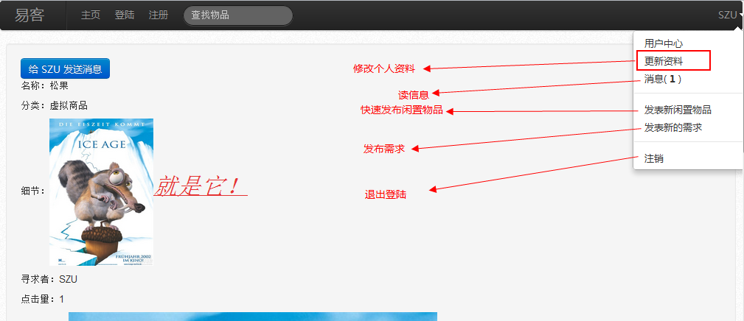
- 导航栏里面有个搜索框，无论你在哪，只要在里面输入关键词，就能找到相应的“闲置物品”、“需求”、“用户”。（结果显示在制作中）
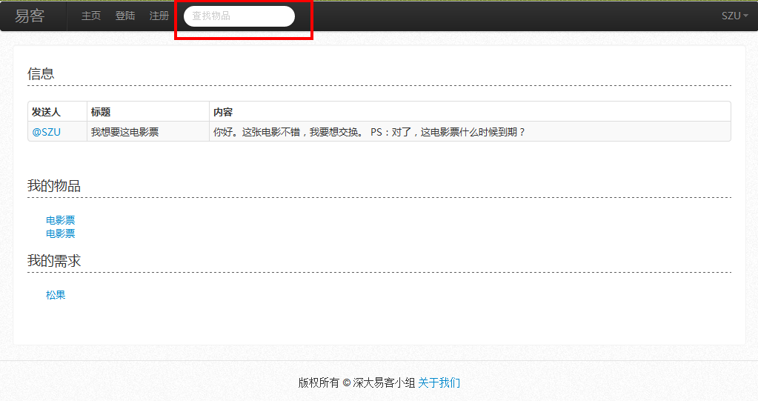

- 查看其它用户的信息
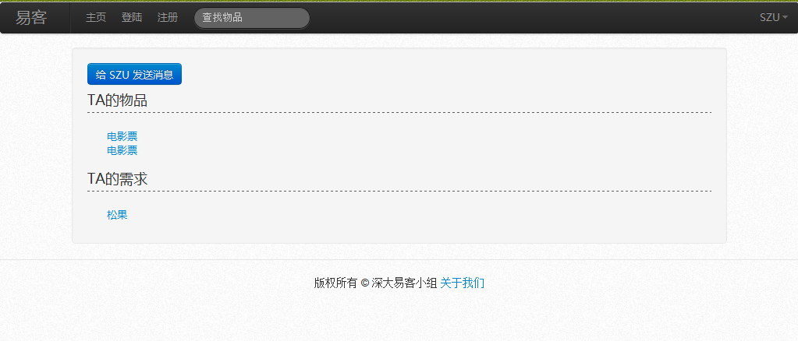

PS：由于时间紧张，一部分功能还没完成或需要改善。其中包括：
- 需求展示、闲置物品展示、用户信息展示排版待改善
- 用户信息更改、搜索结果展示、还没完成
- 交换路径搜索在开发中
- 网站安全防范。注意注入、跨站脚本注入问题
其中1、2将会在近三天完成。3难度较大，需要些时间。但可以赶得上17、18周的课堂演示。就像首页说的“网站施工中、敬请期待……”，我们小组会做出一个很棒的作品。
